
LA SIERRA PERUANA

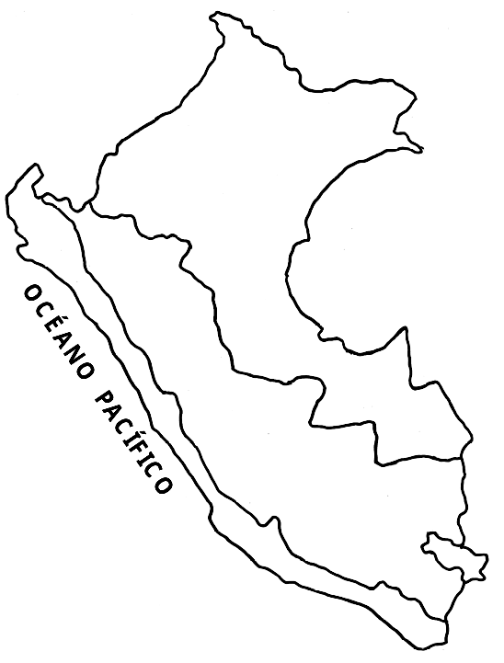
Pinta la sierra.

Observa, comenta y luego colorea.

La sierra tiene:

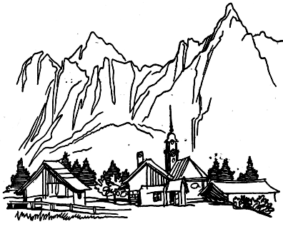
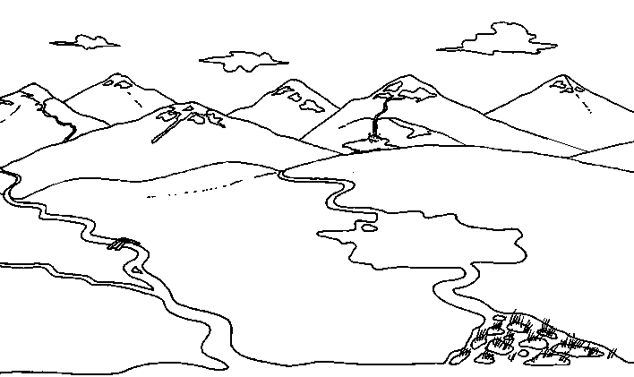

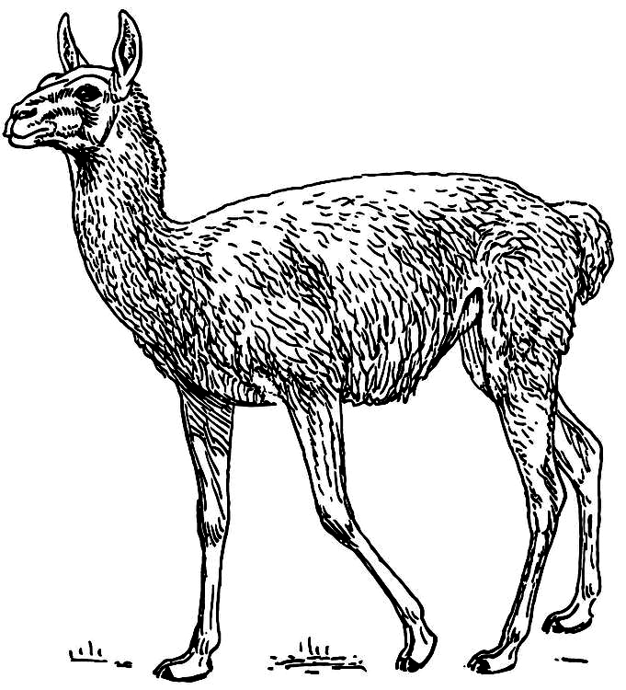
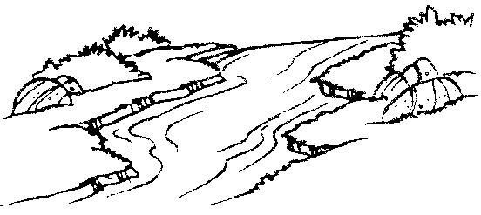
Cordillera
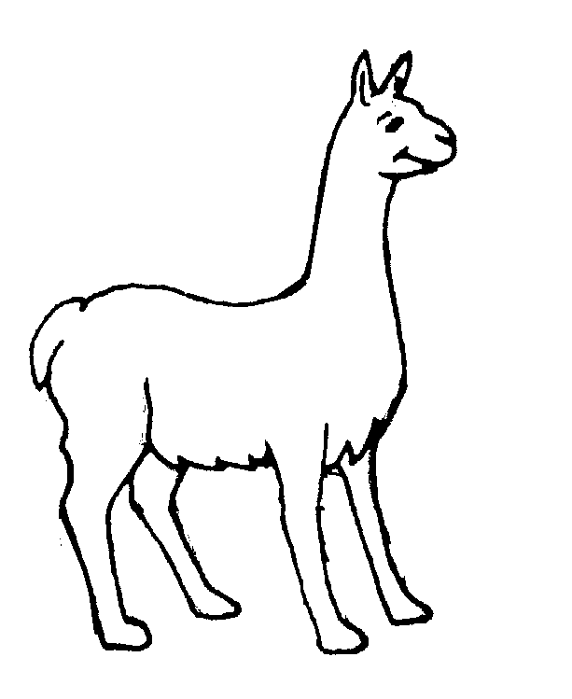

Valle Río

¿Cómo crees que son las casas de la sierra?. Dibuja y colorea.

Pega dos animales que existen en la sierra.

Recorta imágenes y pégalos donde corresponde.

Papa olluco maíz

Habas ají

Recorta imágenes y pégalos donde corresponde.

Pachamanca Cuy chactado

